Problema Misioneros y Canibales
Problems of food
Autor 1: Juan Jose Taborda Velez
UTP, Pereira,Colombia
Correo-e: j.taborda@utp.edu.co

Resumen— El problema de los misioneros y caníbales, en el cual lo que se intenta es pasar a todos los misioneros sin que sean devorados por los caníbales.

Palabras clave— Inteligencia, lógica, algoritmo.

Abstract— The problem of missioners and cannibals, it´s about of take the all missioners without they get eat by the cannibals.

Key Word —Intelligence, logic, algorithm.

INTRODUCCIÓN

Tres misioneros se perdieron explorando una jungla. Separados de sus compañeros, solo sabían que para llegar a su destino debían cruzar un rio. Los tres misioneros se detuvieron frente al río que les bloqueaba el paso, preguntándose que podían hacer. De repente, aparecieron tres caníbales llevando un bote, pues también ellos querían cruzar el río.

- Ya anteriormente se habían encontrado grupos de misioneros y caníbales, y cada uno respetaba a los otros, pero sin confiar en ellos. Los caníbales se daban un festín con los misioneros cuando les superaban en número.

CONTENIDO

Se tiene un árbol de posibles soluciones y fallos para que se pueda visualizar mejor la lógica de este problema y sea más fácil hallar la solución y describir el comportamiento que se podría describir para una inteligencia artificial.

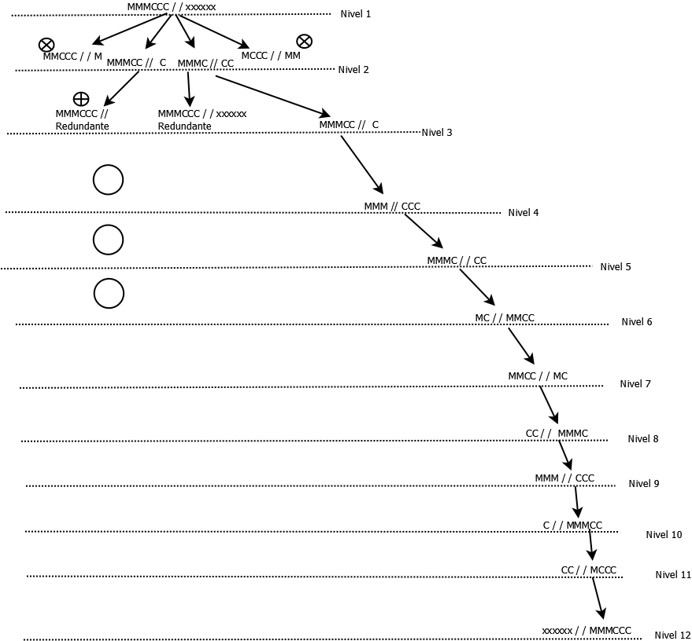
- CONCLUSIONES

Se debe dejar la misma cantidad o una mayor de misioneros a cada lado para evitar que se coman al o los misioneros, también para una solución más eficiente de este problema se deben evitar los movimientos repetitivos o que dejen en una misma posición anterior.

REFERENCIAS

https://www.psicoactiva.com/puzzleclopedia/misioneros-y-canibales/

https://www.novelgames.com/es/missionaries/

